**Протокол**

**от 10 ноября 2023 года**

о проведении районного этапа конкурса **детских рисунков антинаркотической направленности «Моя дорога жизни»**

**Цель** - формирование неприятия употребления наркотических средств и других психоактивных веществ в немедицинских целях у подростков и молодежи.

**Задачи:**

-формирование установок на здоровый образ жизни;

- распространение моды на ценности антинаркотического мировоззрения;  
 - развитие творчества школьников в рамках первичной профилактики наркомании;  
 -вовлечение школьников в антинаркотическую пропаганду, использование конкурсных работ в целях разработки информационных материалов по профилактике негативных тенденций в обществе.

К участию в Конкурсе приглашались обучающиеся образовательных организаций Тоцкого района.

Возраст участников – от 11 до 18 лет.

**В конкурсе приняли участие**: 6 ОО, 34 человека, из них:

- 7 педагогов;

- 23 учащихся;

- 4 члена жюри.

**Из следующих образовательных учреждений района:**

- МАОУ Тоцкая СОШ им. А.К. Стерелюхина;

- МБУ ДО Тоцкий ДДТ;

- МБОУ Пристанционная СОШ;

- МАОУ Богдановская СОШ;

- МАОУ Суворовская СОШ;

- МБОУ Медведская ООШ.

**По итогам проведения конкурса места распределились следующим образом:**

**1 место –** Дяглева Мария Александровна, МАОУ Суворовская СОШ, рисунок «ЗаБег»;

**1 место -** Ищанова Лилия Касановна,МБОУ Пристанционная СОШ, рисунок «На перепутье»;

**2 место** – Щербинина Анастасия, МАОУ Тоцкая СОШ им. А.К. Стерелюхина, рисунок «Ты с нами!»;

**2 место -** Скороварова Виктория, МБОУ Медведская ООШ, рисунок «Твоя жизнь-твой выбор»;

**3 место** - Кальметов Ленар Раильевич, МАОУ Богдановская СОШ рисунок «Если хочешь быть здоров…»;

**3 место -** Стукалова Евгения Юрьевна, МАОУ Тоцкая СОШ им. А.К. Стерелюхина, рисунок «Правильный выбор»;

**Замечания:**

- при отражении тематики использовали изображения (сигарет, шприцов, бутылок смерти, таблеток и т.п.) что по критериям, прописанным в положении необходимо было избегать:

**- МБОУ Медведская ООШ,** Здорова София.

**- МАОУ Тоцкая СОШ им А.К. Стерелюхина,** Щербинина Ангелина, Афанасьева Полина, Горбачева Дарья, Требукина Арина, Ефимова Анастасия.

- при выполнении работ не раскрыта профилактика наркомании и формирование установок на здоровый образ жизни обучающихся, использование надписей не допускается при оформление рисунков:

**- МБОУ Медведская ООШ**, Золаева Светлана, Анисимова София, Кинжеева Амина, Почтарева Мария.

**- МАОУ Богдановская СОШ,** Забирова Дарья, Шевчук Олег, Абрамов Ярослав, Ефремова Софья.

**- МБОУ Пристанционная ООШ**,

**- МАОУ Тоцкая СОШ им А.К. Стерелюхина**, Студеникин Григорий, Потемкин Алексей.

**- МБУ ДО Тоцкий ДДТ,** Вязовкина Яна.

**-**не все образовательные организации приняли участие в районном этапе конкурса детских рисунков антинаркотической направленности «Моя дорога жизни»;

**Рекомендации:**

- работать над улучшением качества творческих работ учащихся;

- внимательно читать положение конкурса, и следить за регламентом, выставленным организаторами конкурса.

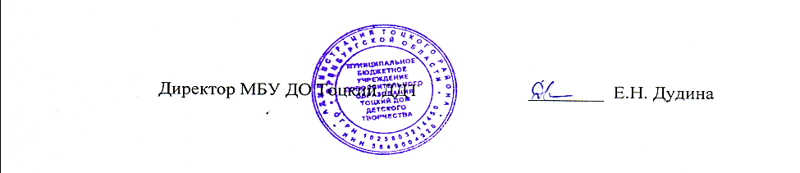

Исполнитель:

Кирдяшева К.А., методист МБУ ДО Тоцкий ДДТ

Тел.: 2-19-14